**Методические рекомендации по использованию пособия «БАБОЧКА»**

Придумывать новые и интересные задания помогает персонаж уголка

**БАБОЧКА**

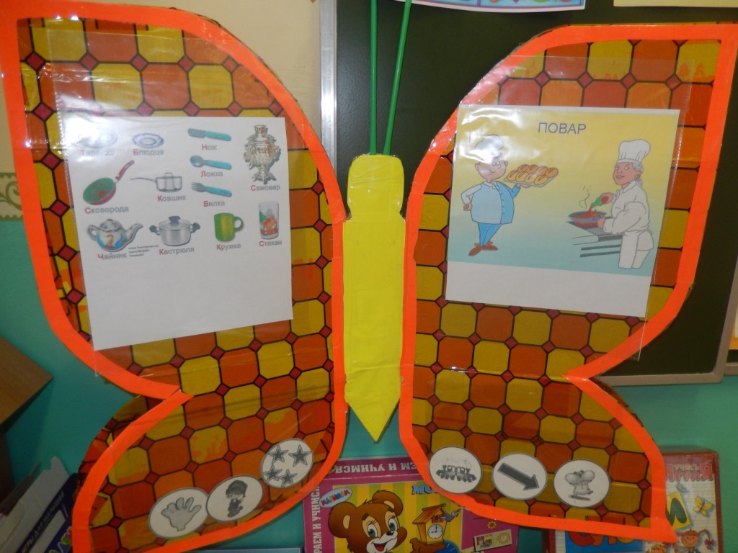

Это дидактическое пособие, которое уже стало незаменимым помощником в работе с детьми над лексическими темами и формированием грамотной речи детей. На крыльях бабочки очень удобно раз­мещать различные задания, которые дети могут выполнять совместно с воспитателем или в самостоятельной деятельности.

Бабочка изготовлена из плотного картона и обклеена самоклеющейся пленкой. У нее четыре крыла, соеди­ненные между собой как страницы в книге, таким образом, получаются три разворота крыльев, на каждом из которых мы помещаем определенные задания.

На первом развороте крыльев я разместила два прозрачных кармашка (файлы формата А4), в которые мож­но вставлять карточки-картинки. На одной стороне мы помещаем карточку с изображением предметов и объектов по теме, над которой работаем в данное время, на другой стороне — карточку с изображениями людей, профессии которых связаны с данной темой.

Эти кар­точки меняются каждую неделю. Внизу прикреплены значки, обозначающие те задания, которые дети могут выполнить, используя картинки по теме.

**Условные обозначения**

|  |  |  |
| --- | --- | --- |
| № | задание | значки |
| 1 | ●●«Сосчитай до пяти» (один чайник, два стола...) |  |
| 2 | ●●«Слова-признаки» (тарелка стеклянная, тяжелая, прозрачная...) |  |
| 3 | ●●«Слова-действия» (повар варит, перемешивает, готовит, жарит ...) |  |
| 4 | ●●«Один — много» (вилка- вилки, нож - ножи...) |  |
| 5 | ●●«Много» (стакан — много стаканов, тарелка — много тарелок...) |  |
| 6 | ●●«Составь предложение» (Ваня купил в магазине фарфоровую вазу.) |  |
| 7 | ●●«Жадина» — употребление су­ществительных с местоимениями мой, моя, мои (мой стакан , моя вилка ...) |  |
| 8 | ●●«Назови ласково» (кастрюля-кастрюлька, вилка -вилочка...) |  |
| 9 | ●●«Скажи наоборот» (новый чайник- старый чайник , тяжелый — легкий...) |  |

На втором развороте также есть два прозрачных кармашка. В один из них мы помещаем картинно-графическую схе­му для составления рассказа по отра­батываемой теме.

Во второй кармашек помещается картинка, по которой дети составляют предложения с предлогами.

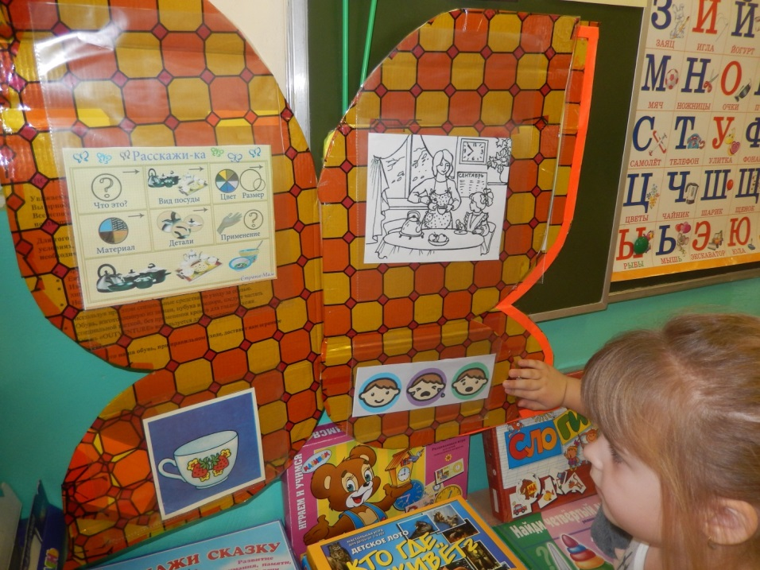

Также на этом развороте можно расположить картинки с рожицами -эмоциям. С помощью этих картинок дети могут выполнить мимическую гимнастику, попробовать составить предложение и сказать его с соответствующим эмоциональным окрасом.

Третий разворот — это работа с буквами и звуками. В прозрачные кармашки помещаем картинку с буквой, которую проходим в данный момент, стишок про эту букву, картинки, на которых нужно найти все предметы со звуком, соответствующим данной букве, и т. д. Задания постоянно обновляются.

